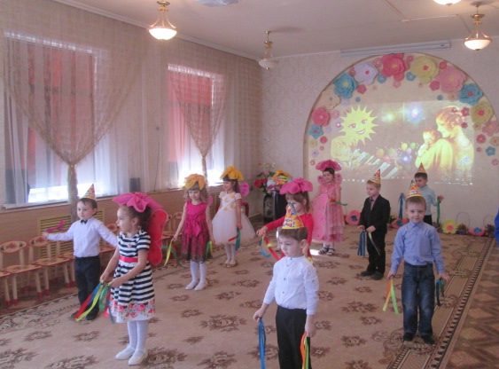
06.03.2018 в средней группе МБДОУ № 2 «Ромашка» состоялся праздничный концерт, посвященный 8 Марта. Дети порадовали своих мамочек замечательным выступлением: читали стихи, играли в совместные с мамами игры, подарили ласковую, нежную песню «Мама - солнышко мое». Сюрпризом для родителей и детей был совместный парный танец «Обучалочка» .

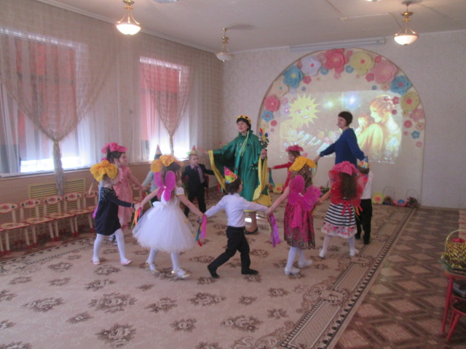
«Мы сложили песенку для тебя, родная»

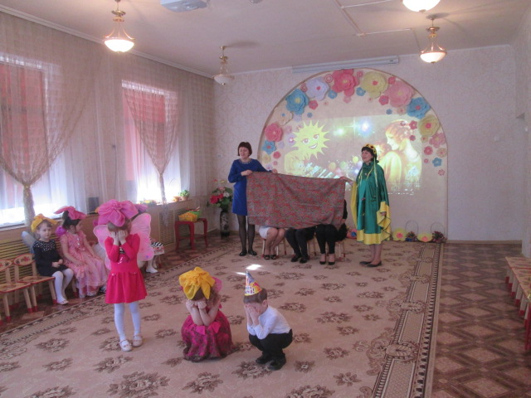
«В гости к нам пришла Весна»

Игра «Узнай маму»

